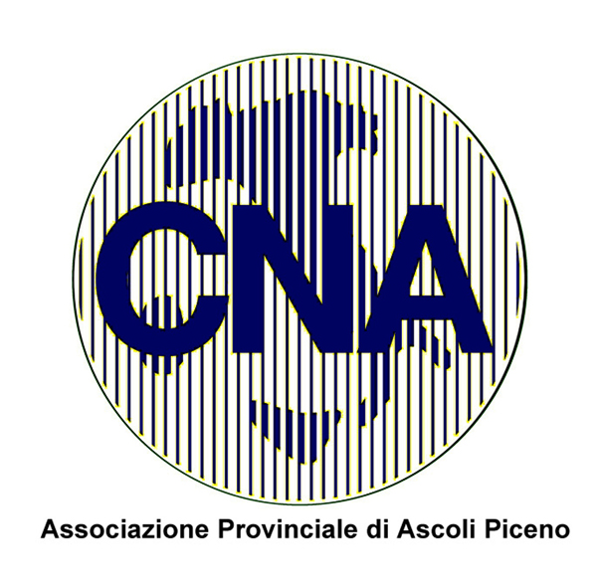
DAI DIAMANTI NASCONO I FIORI

SABATO 28 (ore 10) “FLASH MOB” AL CHIOSTRO DI SAN FRANCESCO
NEL POMERIGGIO (ore 17) INAUGURAZIONE EVENTO IN SALA COLA
DA MARTEDI’ 1° DICEMBRE LA MOSTRA A PALAZZO DEI CAPITANI

Presentate le azioni in sinergia fra la Cna di Ascoli Piceno e il Liceo artistico O. Licini: un programma che si protrarrà per tutto il mese di dicembre e che contribuirà ad animare il centro storico di Ascoli Piceno. Hanno illustrato i tanti appuntamenti, nella conferenza che si è tenuta nell’istituto artistico, la preside Agnese Ivana Sandrin, insieme alla professoressa Cinzia Vagnoni, il presidente della Camera di Commercio, Gino Sabatini. E per la Cna, il presidente provinciale Luigi Passaretti, i presidente del settore Artistico, Barbara Tomassini, e del settore Comunicazione, Sandro Gregori, il direttore Francesco Balloni e il responsabile del settore Orafo, Giuseppe Coccia.
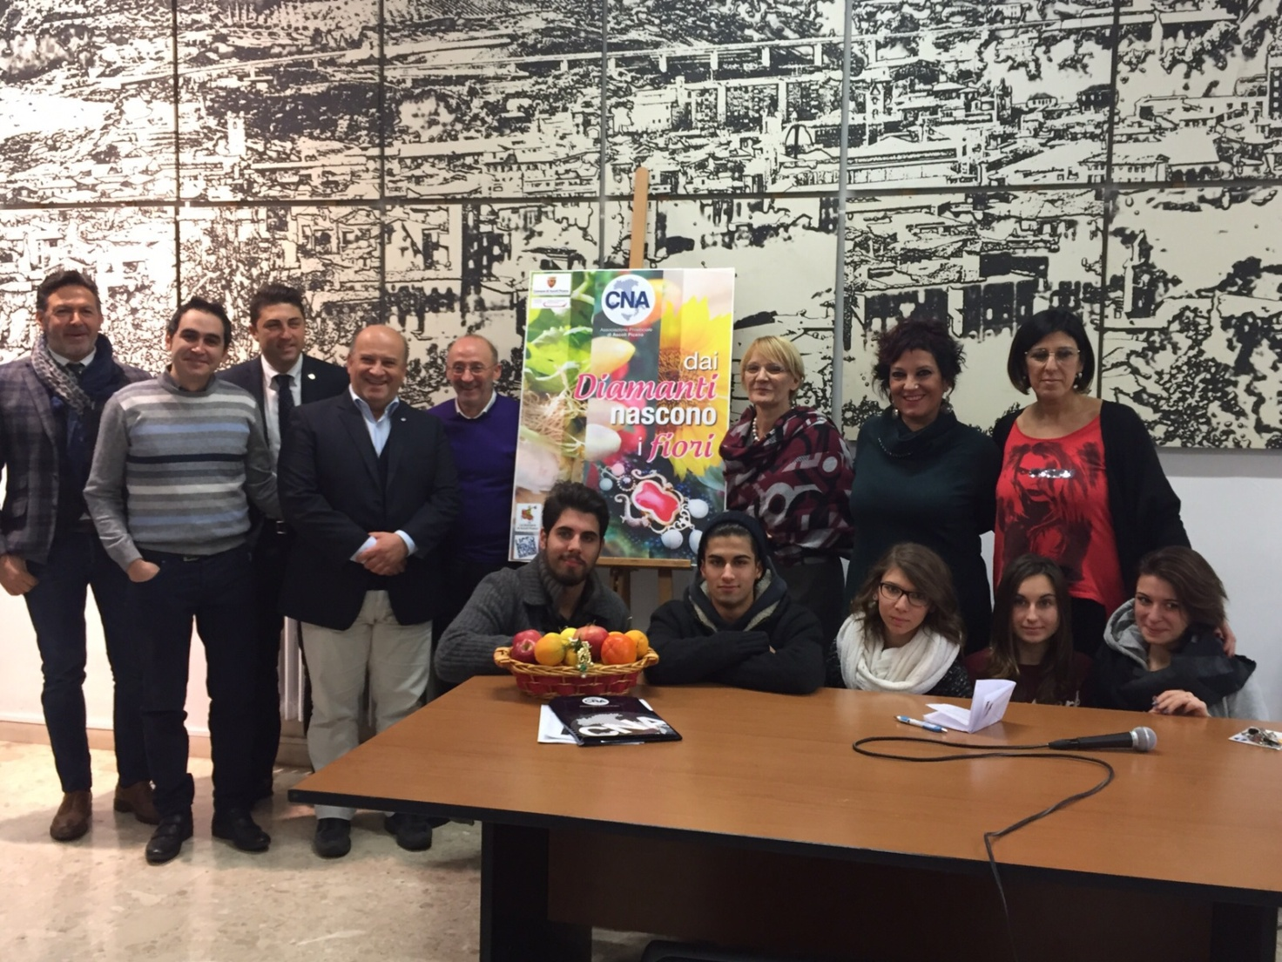
GIOIELLI, FOTO E FORMAZIONE. Foto, gioielli, artigianato artistico e tipico, formazione per i giovani, focus sulle tematiche culturali e turistiche di Ascoli. Sono questi gli ingredienti che la Cna Picena mette in campo per un evento che coinvolgerà la città e le sue attività produttive per tutto il periodo natalizio.
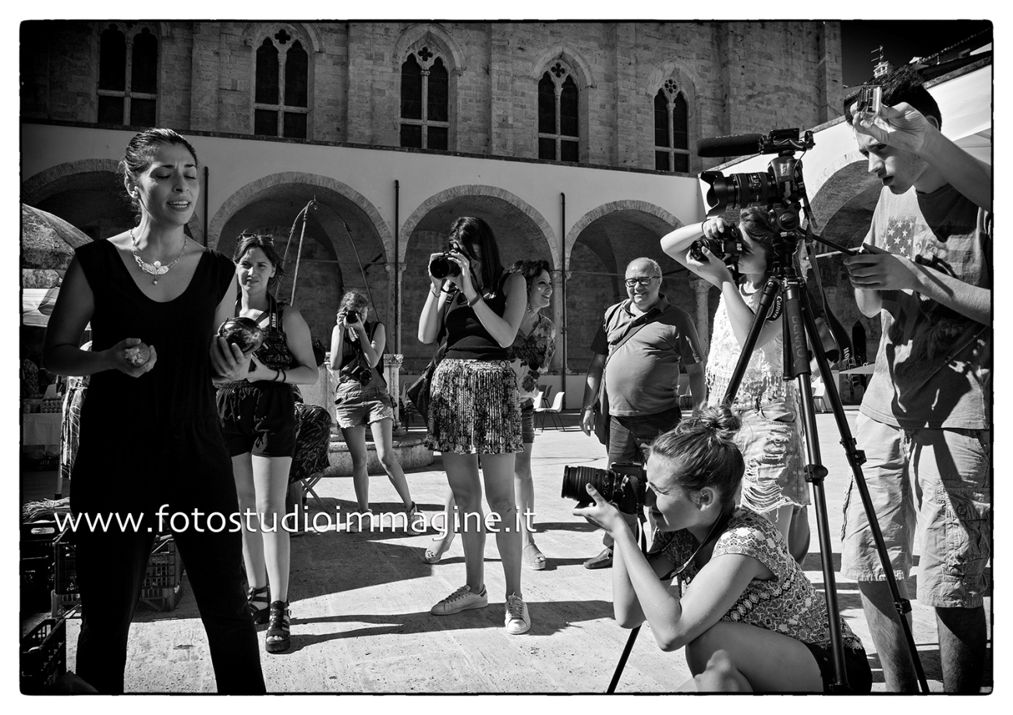
FLASH MOB AL CHIOSTRO DI SAN FRANCESCO. Il primo appuntamento sabato 28 novembre, a partire dalle ore 10, al Chiostro di San Francesco. Fotografi, artigiani e studenti del liceo Licini saranno in Piazza della verdura per la presentazione dei lavori fotografici e multimediali realizzati per la mostra che avrà per titolo “Dai diamanti nascono i fiori” e che si terrà a Palazzo dei Capitani. L’evento prende spunto dai gioielli realizzati dai maestri orafi della Cna per le dame della Quintana di Ascoli. “In estate abbiamo contestualizzato i gioielli – spiega Barbara Tomassini, presidente provinciale di Cna Artistico e Tradizionale – facendoli indossare alle signore che vendono i loro prodotti della terra al mercato della frutta e verdura. Questi momenti sono stati immortalati dagli scatti del fotografo professionista Dino Cappelletti e da un reportage, fotografico e video, realizzato dagli studenti del Licini. Sabato mattina daremo un’anteprima di questi lavori”.
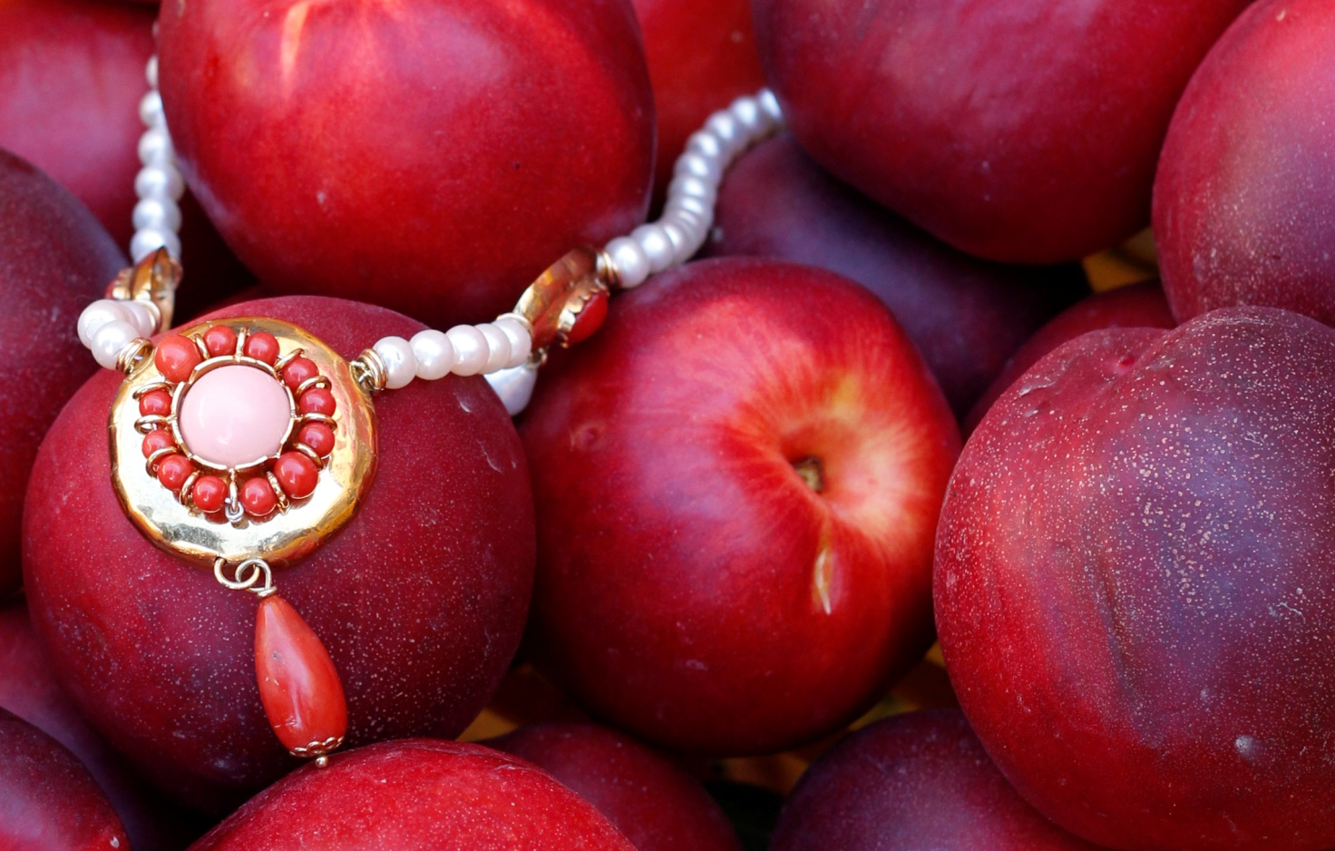
VIDEO E GIOIELLI IN SALA COLA DELL’AMATRICE. Sabato pomeriggio, alle 17, il set organizzato dalla Cna di Ascoli si trasferirà dal Chiostro alla Sala Cola dell’Amatrice. Qui sarà presentata ufficialmente la mostra, con il contorno dei gioielli realizzati dagli orafi per le dame, gli studenti del Licini presenteranno il video che hanno realizzato in estate al Chiostro.
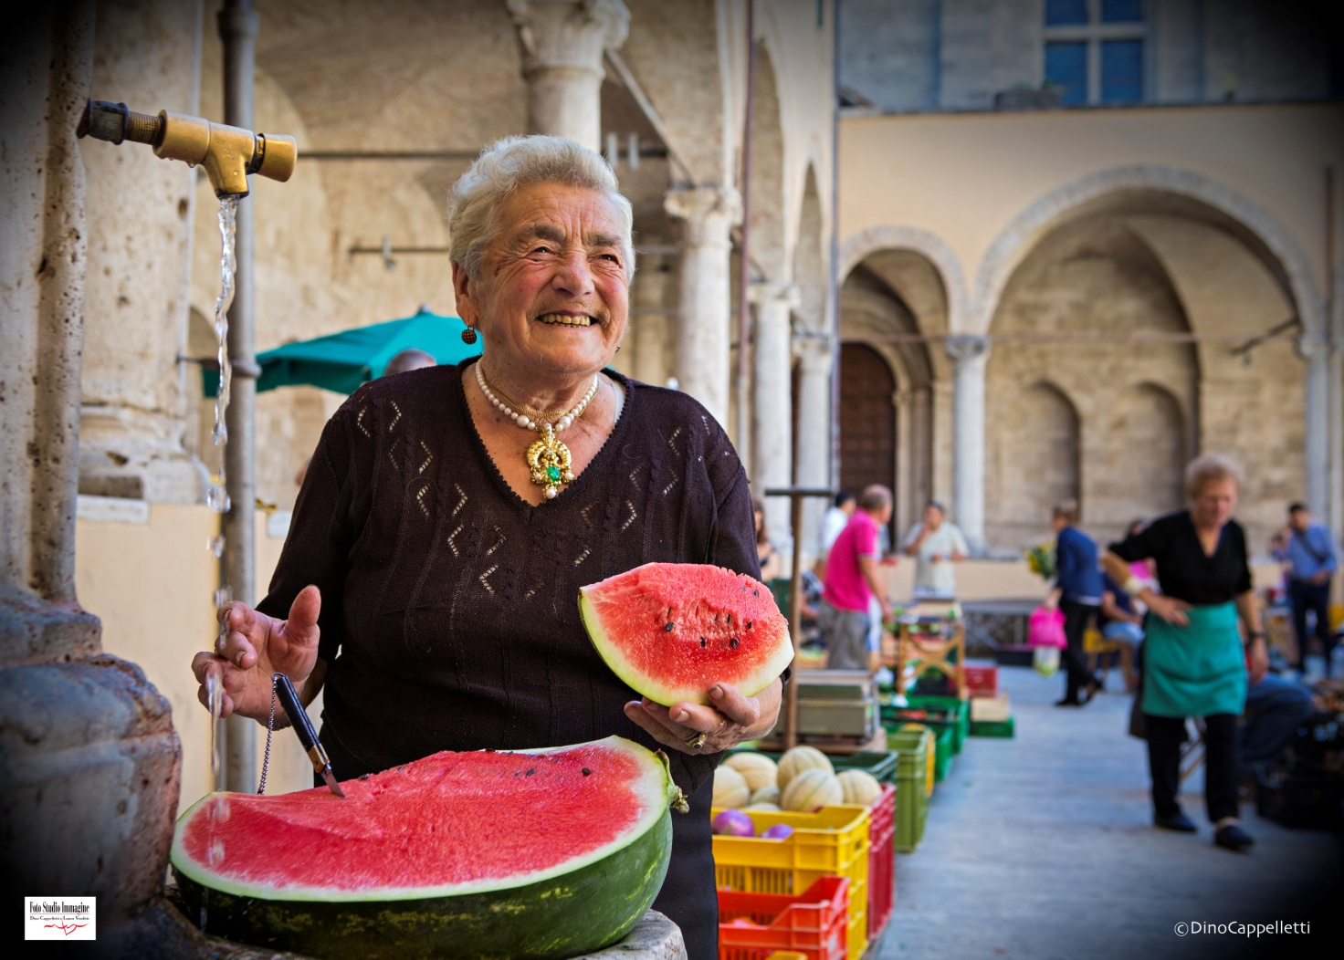
MOSTRA A PALAZZO DEI CAPITANI. Dal primo dicembre 2015 al 7 gennaio 2016 l’evento della Cna “Dai diamanti nascono i fiori” sarà in esposizione a Palazzo dei Capitani. La mostra sarà divisa in tre sezioni: 1) Gli scatti alle verduraie e ai gioielli realizzati dal fotografo professionista, e responsabile della Sezione fotografia della Cna Picena, Dino Cappelletti; 2) Le foto “dietro le quinte” scattate dagli studenti del Licini; 3) Uno spazio multimediale nel quale sarà proiettato il video degli studenti.
GLI APPROFONDIMENTI. Nel mese di dicembre, nei locali di Palazzo dei Capitani che ospiteranno la mostra, la Cna Picena organizzerà una serie di attività interdisciplinari, sia culturali che formative e di promozione della città. “Stiamo approntando un format – precisa Fancesco Balloni – direttore della Cna di Ascoli – per approfondire in quei giorni importanti tematiche sull’artigianato artistico e tipico e sulla promozione turistica della città. Stiamo inoltre approntando un vero e proprio service grazie al quale i visitatori della mostra potranno, soprattutto i giovani, avere indicazioni importanti sulla formazione e sull’orientamento volto a trovare uno sbocco professionale nel campo della creatività e dell’artigianato”.
ORAFI E CERAMISTI DELLA CNA PER LA QUINTANA DI ASCOLI PICENO. Grazie alla disponibilità dell’Amministrazione comunale e, in particolare, all’attenzione del Sindaco Castelli che ha condiviso il progetto fin dalle prime battute, dal 2011 gli orafi della Cna vestono i panni dei grandi maestri artigiani del Quattrocento e si mettono al servizio delle dame della Quintana. “Sono state realizzate opere uniche – spiega Barbara Tomassini, presidente di Cna Artistico e Tradizionale di Ascoli Piceno – che sono state messe a disposizione di ognuna delle dame dei sestieri per il corteo storico di agosto. E’ stato come far rivivere le splendide botteghe di via del Trivio dove gli allievi del caposcuola Pietro Vannini, conosciuto in tutto il mondo per la fattura del braccio reliquiario di Sant’Emidio, producevano sia capolavori d’arte sacra sia più profani ma non meno sontuosi gioielli per le dame dell’epoca.
“Il progetto della Cna di Ascoli – spiega Luigi Passaretti, presidente provinciale della Cna – e la nostra azione si è consolidata grazie anche alla disponibilità dell’Amministrazione comunale che ha appoggiato fin da subito la nostra idea di valorizzare le professionalità dei nostri artigiani contribuendo, a modo nostro, ad arricchire la Quintana che è un eccezionale strumento che Ascoli ha per promuovere la propria immagine in Italia e nel mondo”.
“I nostri predecessori – spiega Giuseppe Coccia, vice presidente di Cna Artistico e responsabile del settore orafi – usavano grammature leggerissime di oro e grazie a questa tecnica potevano realizzare oggetti sontuosi e allo stesso tempo portabili”. “Riprodurre fedelmente – aggiunge Pietro Angelini, altro orafo ascolano impegnato in questi anni nel progetto - è spesso più difficile che creare ex novo, quindi il lavoro che dovremo fare con le dame sarà davvero impegnativo”. "Per la buona riuscita del nostro lavoro - conclude Antonio Tomaselli, il terzo orafo Piceno del gruppo Cna - è poi fondamentale la sinergia con il sestiere di riferimento per far sì che il gioiello sia il più adeguato possibile alla figura della dama che sfilerà".
Stesso meticoloso lavoro di ricerca storica ed artistica è stato fatto dagli organizzatori della Cna di Ascoli e dai maestri ceramisti per la realizzazione delle placche devozionali ispirate alla vita di Sant'Emidio. Nel 2012 le placche sfilarono anche nel corteo storico della Quintana di agosto. Negli anni successivi le placche devozionali sono state esposte in diverse mostre organizzate dalla Cna e nel 2014 sono state donate dagli artigiani che le hanno realizzate ai vari sestieri che le hanno messe in mostra nelle loro sedi.
GLI ARTIGIANI CNA IMPEGNATI IN QUESTI ANNI. Coordinati da Barbara Tomassini, presidente dell’Unione Cna Artistico e Tradizionale, ecco l'elenco dei maestri artigiani orafi e ceramisti della Cna che hanno lavorato – continuativamente o alternandosi - in questi anni al Progetto Quintana.
Squadra “orafa Cna. Pietro Angelini, Ascoli Piceno (sestire di Sant’Emidio e collana per Sant’Orsola), Antonio Tomaselli, Ascoli Piceno (sestieri di Porta Solestà e Piazzarola), Alessandro Oddi, Ascoli Piceno (sestiere di Porta Tufilla), Giuseppe Coccia, Ascoli Piceno (sestieri di Porta Maggiore e Piazzarola), Daniele Gaudenzi, Fano (sestiere di Porta Romana), Giorgio Aguzzi, Pesaro (sestiere di Porta Tufilla), Silvano Zanchi, Fermo (sestieri di Porta Romana e Porta Maggiore), Manuele Massucci, Monte Giberto (Sestiere della Piazzarola).
Oltre ai maestri orafi provenienti da tutte le Marche, in questi anni la Cna ha lavorato anche per la formazione delle giovani leve dell’artigianato. In particolare dando la possibilità a un giovane, Davide de Iulis di lavorare alla realizzazione di un gioiello con il tutoraggio del maestro orafo Giuseppe Coccia.
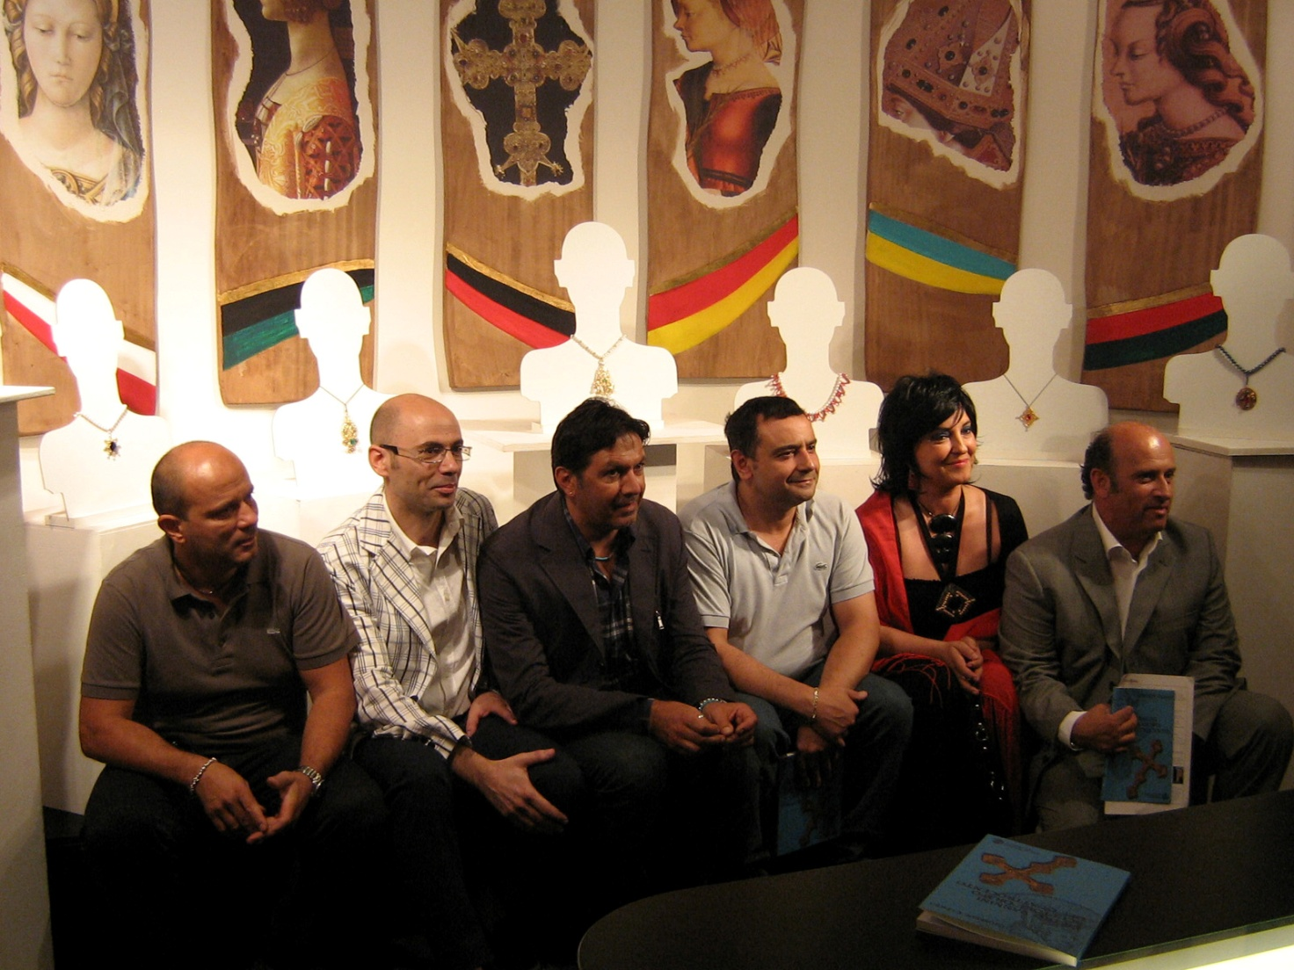
Squadra “ceramisti Cna”. Bruna di Massimo Simonetti e Monia Vallesi (insegne del Comune di Ascoli Piceno), Anna Maria Gandini (sestiere di Sant’Emidio), Silvia Simonetti (sestiere della Piazzarola), Augusta Schinchirimini (sestiere di Porta Tufilla), Barbara Petrelli e Alessandro Lisa (sestiere di Porta Solestà), Barbara Tomassini (sestiere di Porta Romana), Patrizia Bartolomei (sestiere di Porta Maggiore).
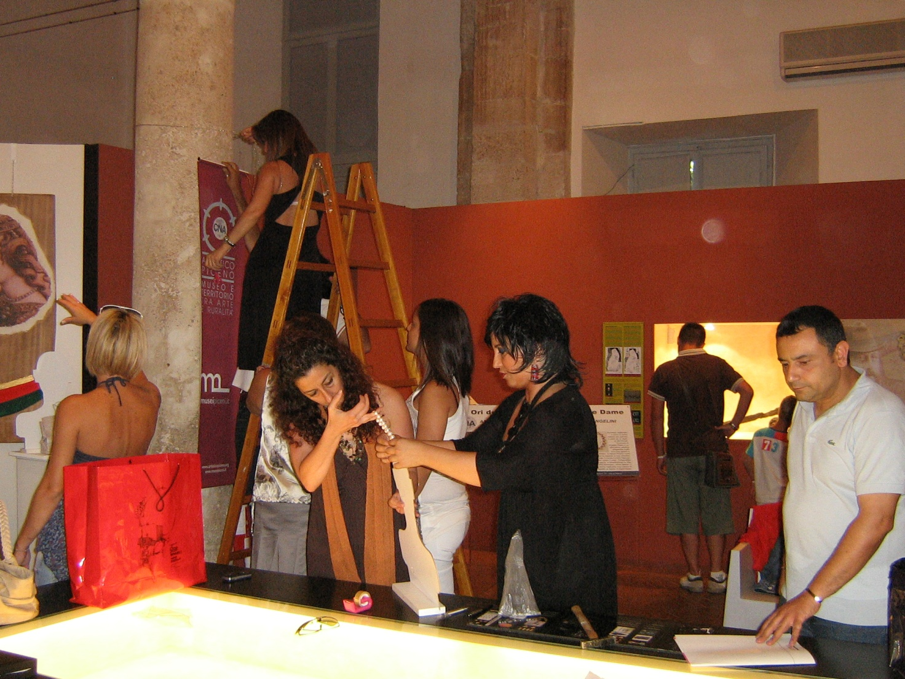

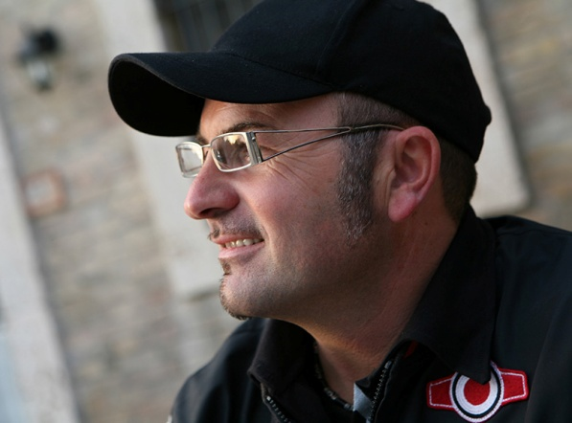
LA MOSTRA “PERSONALE” DI DINO CAPPELLETTI A PALAZZO DEI CAPITANI. La mostra fotografica a Palazzo dei Capitani avrà fra i protagonisti Dino Cappelletti (Foto Studio Immagine di Grottammare), responsabile Cna del settore Fotografia e fotografo quotato sia a livello nazionale che internazionale. “Le foto che ho realizzato sono state tutte fatte in presa diretta per rispettare al massimo la naturalezza di una mattina al mercato dell’ortofrutta che in questa occasione ha visto la comparsa, oltre ai gioielli della terra anche quelli realizzati dalle mani degli artigiani”.

IL LAVORO DI DOCENTI E STUDENTI DEL LICEO ARTISTICO LICINI.
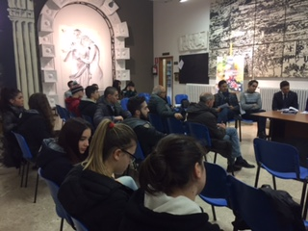
Grazie alla disponibilità della preside Agnese Ivana Sandrin, per l’evento, gli artigiani e la struttura Cna hanno lavorato a stretto contatto con docenti e studenti del Liceo artistico Licini, indirizzo Audiovisivo e multimediale, coordinati dalla professoressa Cinzia Vagnoni. I ragazzi hanno seguito il lavoro del fotografo professionista Cappelletti e hanno realizzato, a loro volta, una serie di scatti fotografici documentaristici. Realizzato anche un video sull’evento al Chiostro di San Francesco che sarà proiettato in anteprima sabato 28 novembre (ore 17) in Sala Cola dell’Amatrice e successivamente a Palazzo dei Capitani nelle sale dove sarà ospitata la mostra fotografica. Sempre a Palazzo dei Capitani saranno esposte anche le foto degli studenti. In particolare di: Alessia Ottaviani, Delia di Loreto, Eleonora Villa, Giada Ciannavei, Sarah di Brandimarte, Vittoria Scancella. Sempre a cura dei ragazzi del Licini le riprese video e il montaggio: Nicholas Piccioni, Davide Piunti, Riccardo Galanti.

IL CALENDARIO DEGLI EVENTI. Il periodo della mostra, dal primo dicembre al 7 gennaio, sarà caratterizzato da una serie di manifestazioni/eventi/seminari volti a valorizzare l’artigianato artistico e comunque a creare situazioni di interesse per ospiti e visitatori presenti nel periodo ad Ascoli Piceno. Di seguito il calendario di questi eventi:
- Una giornata con le venditrici di frutta del mercato: sabato 28 novembre, dalle ore 10 al Chiostro di San Francesco
- Presentazione della mostra: sabato 28 novembre, ore 17 nella Sala Cola dell’Amatrice
- Inaugurazione della mostra: martedì primo dicembre, Sala espositiva di Palazzo dei Capitani
- Inaugurazione della mostra di artigianato artistico: lunedì 14 dicembre
- Una giornata con le monete che raccontano il Piceno: lunedì 14 dicembre, a cura di Donatella Fogante
- Una giornata con il liutaio: venerdì 18 dicembre, a cura di Antonio Pastò
- Fiera dell’Artigiano: sabato 19 dicembre
- Fiera dell’Artigiano: domenica 20 dicembre
- Una giornata con il computer: la digitalizzazione delle imprese
- Una giornata con i giovani: formazione e orientamento riguardo l’artigianato artistico, la comunicazione e la creatività
- Una giornata con il ceramista: laboratorio a cura della Cna di Ascoli Piceno
- Una giornata con la merlettaia: laboratorio a cura della Cna di Ascoli Piceno
- Una giornata con l’orafo: laboratorio a cura della Cna di Ascoli Piceno
- Una giornata con la Quintana: a cura della Quintana di Ascoli Piceno

